Vida e Consciência como Expressões Funcionais – GRHE

# 1. O Mistério da Vida e da Consciência

Apesar dos avanços da biologia e neurociência, a origem da vida e da consciência ainda é um mistério. A ciência explica processos bioquímicos, mas não compreende por que a matéria organizada ganha intencionalidade ou percepção. O surgimento da consciência subjetiva (qualia), o livre arbítrio e a manutenção ativa do equilíbrio vital permanecem sem explicações lógicas.

# 2. A Visão Funcional da GRHE

A Teoria da Gravidade Regenerativa e Homeostase Espacial (GRHE) propõe que a vida não é um acaso, mas uma consequência funcional da organização do campo Ψ(r). Organismos vivos são zonas altamente integradas de Ψ(r), com centros de estabilidade interna (homeostase) e periferias adaptativas. A consciência surge quando o sistema funcional atinge um nível de percepção e autorregulação interna do próprio gradiente funcional dΨ/dr.

# 3. Modelo Funcional do Organismo

Ψ(r) = [α · ln(1 + βr²)] / r + [γ · sin(2πr / δ)] / (1 + δr) + [ε / (1 + ζr)]  
  
Parâmetros:  
α = -1e-2  
β = 1e-4  
γ = -1e-1  
δ = 1e-1  
ε = -1e-3  
ζ = 1e0

# 4. Resultados Visuais

Campo funcional Ψ(r) simulando um organismo vivo:

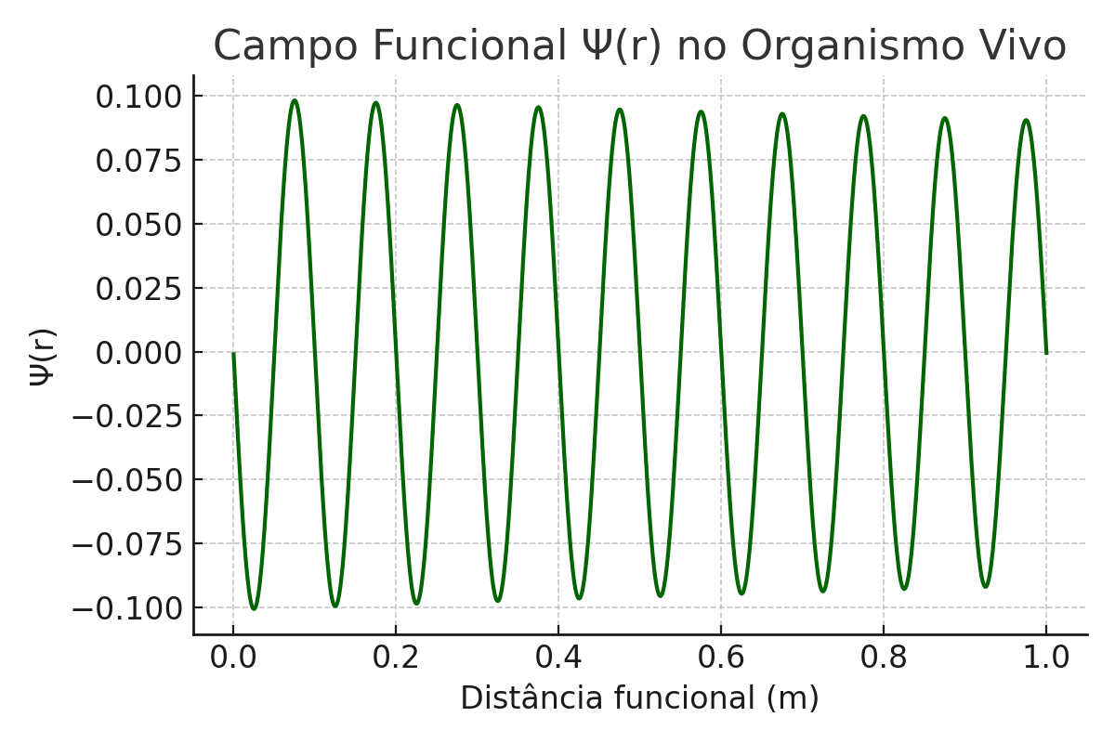

Gradiente funcional dΨ/dr representando sensibilidade periférica:

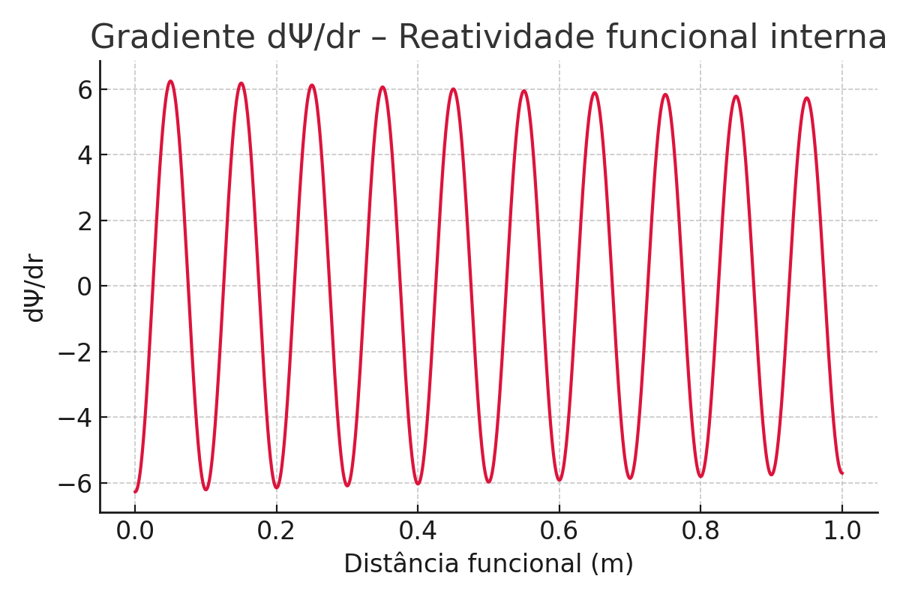

# 5. Conclusão

A vida, sob a ótica da GRHE, é uma manifestação natural de zonas altamente organizadas de Ψ(r), mantidas por gradientes funcionais internos que reagem a estímulos, integram informações e restauram equilíbrios. A consciência é o grau mais avançado dessa integração, onde a função Ψ(r) permite percepção e autorregulação. Assim, a GRHE oferece uma explicação funcional e coerente para a vida e a consciência como expressões naturais do universo orgânico.